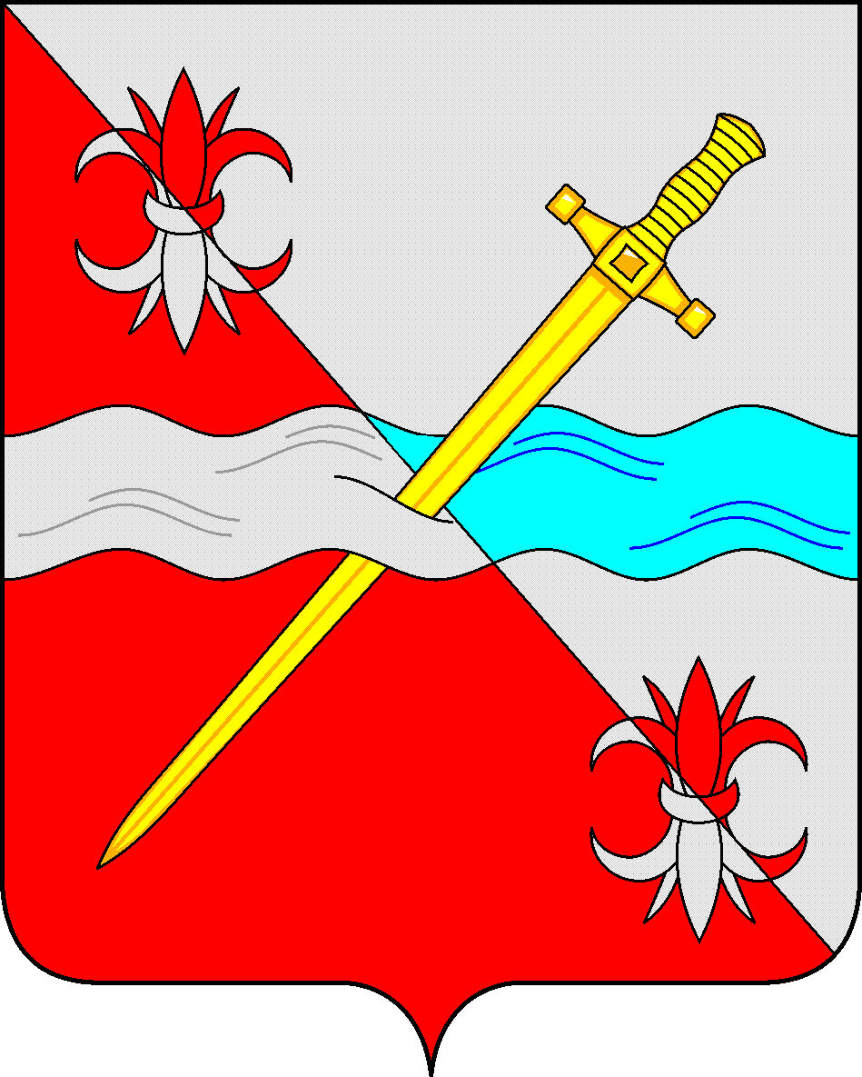

**СОВЕТ**

**депутатов Советского муниципального**

**округа Ставропольского края**

**РЕШЕНИЕ**

01 августа 2024 г. № 220

г. Зеленокумск

О награждении Почетной грамотой

Совета депутатов Советского муниципального

округа Ставропольского края

В соответствии с Положением о Почетной грамоте Совета депутатов Советского муниципального округа Ставропольского края Совет депутатов Советского муниципального округа Ставропольского края

РЕШИЛ:

1. Наградить Почетной грамотой Совета депутатов Советского муниципального округа Ставропольского края за добросовестный безупречный труд, профессиональное мастерство, инновационные инициативы, достижение высокой результативности и эффективности в профессиональной деятельности и в связи с празднованием Дня знаний:

Рожкову Александру Евгеньевну – учителя начальных классов Муниципального общеобразовательного учреждения «Средняя общеобразовательная школа № 2 Советского района»

Лымарь Екатерину Анатольевну – ведущего экономиста отдела экономического анализа и планирования муниципального учреждения «Центр по комплексному обслуживанию учреждений образования Советского муниципального округа Ставропольского края»

Коваленко Татьяну Викторовну – ведущего экономиста отдела экономического анализа и планирования муниципального учреждения «Центр по комплексному обслуживанию учреждений образования Советского муниципального округа Ставропольского края»

Ерещенко Вадима Геннадьевича – инженера по надзору за строительством отдела хозяйственного обеспечения и комплексного обслуживания учреждений образования муниципального учреждения «Центр по комплексному обслуживанию учреждений образования Советского муниципального округа Ставропольского края»

Зирову Елену Ивановну – помощника воспитателя Муниципального дошкольного образовательного учреждения «Детский сад общеразвивающего вида с приоритетным осуществлением художественно-эстетического развития детей № 39 «Скворушка» города Зеленокумска Советского района»

Шахбанову Мафинат Мавлудовну – воспитателя Муниципального дошкольного образовательного учреждения «Детский сад общеразвивающего вида с приоритетным осуществлением познавательно-речевого развития детей № 15 «Чебурашка» города Зеленокумска Советского района»

Семушину Татьяну Алексеевну – помощника воспитателя муниципального дошкольного образовательного учреждения «Детский сад № 5 «Радуга» города Зеленокумска Советского района

Головань Оксану Николаевну – воспитателя Муниципального дошкольного образовательного учреждения «Детский сад № 6 «Теремок» города Зеленокумска Советского района»

Цымбал Ольгу Викторовну – музыкального руководителя муниципального дошкольного образовательного учреждения «Детский сад № 20 «Калинка» города Зеленокумска Советского района»

Селянина Олега Владимировича – тренера-преподавателя Муниципального учреждения дополнительного образования «Спортивная школа г. Зеленокумска Советского района»

Королеву Аллу Геннадьевну – социального педагога Муниципального общеобразовательного учреждения «Средняя общеобразовательная школа №9 с.Нины Советского района»

Палагину Елену Николаевну - учителя английского языка Муниципального общеобразовательного учреждения «Средняя общеобразовательная школа № 8 с. Горькая Балка Советского района»

Гюлеву Наталью Минатуллаевну – учителя русского языка и литературы Муниципального общеобразовательного учреждения «Средняя общеобразовательная школа № 3 г. Зеленокумска Советского района»

Садовенко Евгению Анатольевну – учителя истории и обществознания муниципального общеобразовательного учреждения «Средняя общеобразовательная школа № 12 г. Зеленокумска Советского района»

Жебрикова Андрея Владимировича – педагога дополнительного образования Муниципального учреждения «Центр внешкольной работы г. Зеленокумска Советского района»

Красикову Галину Михайловну – учителя начальных классов Муниципального общеобразовательного учреждения «Средняя общеобразовательная школа №10 с. Солдато-Александровского Советского района»

Маликову Ольгу Николаевну – воспитателя Муниципального дошкольного образовательного учреждения «Детский сад общеразвивающего вида с приоритетным осуществлением познавательно-речевого развития детей № 40 «Тополек» города Зеленокумска Советского района**»**

Ячменеву Светлану Юрьевну – старшего воспитателя Муниципального дошкольного образовательного учреждения «Детский сад №11 «Звездочка»

Евглевскую Олесю Владимировну – советника по воспитанию и взаимодействию с детскими организациями Муниципального общеобразовательного учреждения «Средняя общеобразовательная школа № 15 х. Андреевский Советского района»

Севрюк Людмилу Ивановну – старшую вожатую Муниципального общеобразовательного учреждения «Средняя общеобразовательная школа №6 с. Солдато- Александровского Советского района»

Голосную Марину Фёдоровну – заместителя директора по УВР Муниципального общеобразовательного учреждения «Средняя общеобразовательная школа №11 г. Зеленокумска Советского района»

Молчанову Людмилу Алексеевну – воспитателя Муниципального дошкольного образовательного учреждения «Детский сад комбинированного вида № 4 «Березка» города Зеленокумска Советского района»

Стаценко Елену Владимировну – учителя русского языка и литературы Муниципального общеобразовательного учреждения «Средняя общеобразовательная школа №14 г. Зеленокумска Советского района»

Кривитченко Бориса Викторовича – тренера-преподавателя Муниципального учреждения дополнительного образования «Спортивная школа по футболу г. Зеленокумска Советского района»

Трунину Наталью Сергеевну – учителя-логопеда Муниципального дошкольного образовательного учреждения «Детский сад комбинированного вида № 25 «Светлячок» города Зеленокумска Советского района»

Корзун Екатерину Павловну – воспитателя Муниципального дошкольного образовательного учреждения «Детский сад № 3 «Дюймовочка»

Стряпчую Елену Анатольевну – заведующего Муниципальным дошкольным образовательным учреждением «Детский сад общеразвивающего вида с приоритетным осуществлением физического развития детей № 36 «Колокольчик села Солдато-Александровского Советского района»

Морозову Светлану Ивановну – учителя начальных классов Муниципального общеобразовательного учреждения «Средняя общеобразовательная школа № 7 с.Отказного Советского района»

Красникову Анну Игорьевну – учителя русского языка и литературы Муниципального общеобразовательного учреждения «Основная общеобразовательная школа 17 Советского района»

2. Решение вступает в силу со дня его принятия.

Председатель Совета депутатов

Советского муниципального округа

Ставропольского края Н.Н.Деревянко